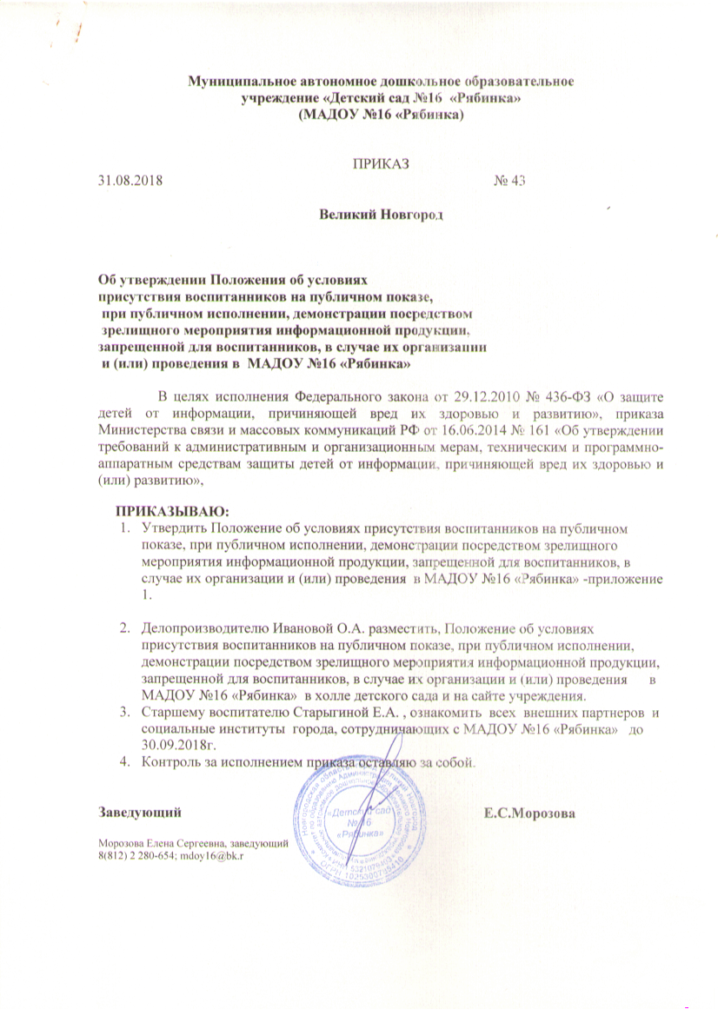

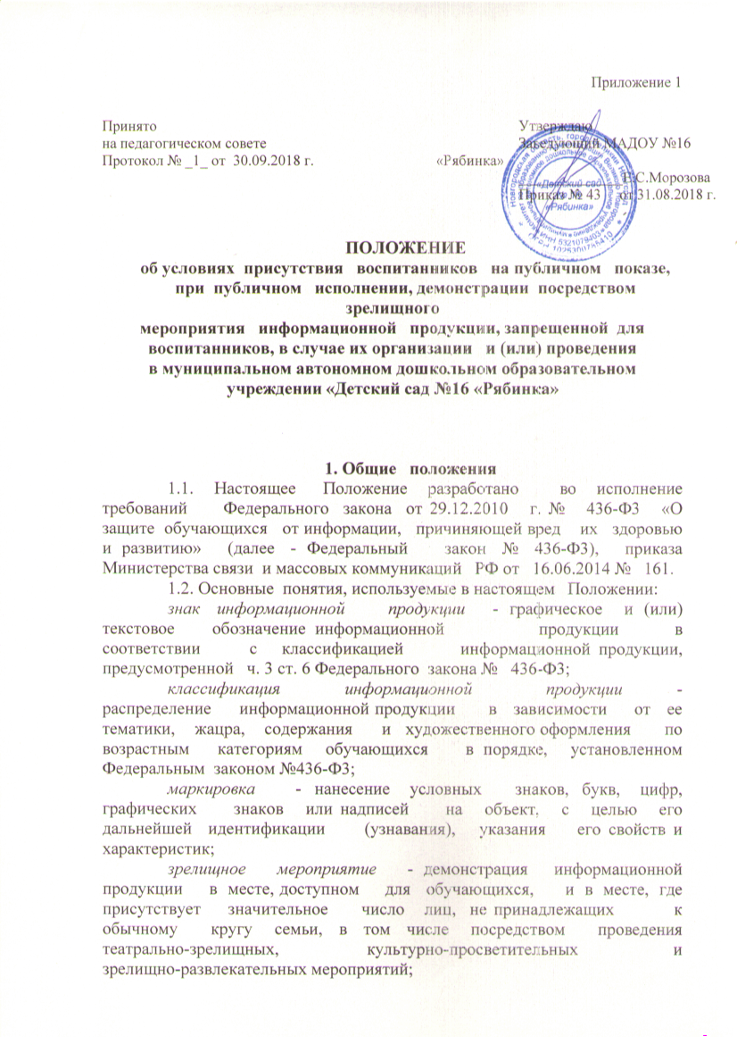

информационная безопасность воспитанников - состояние защищенности воспитанников, при котором отсутствует риск, связанный с причинением информацией вреда их здоровью и (или) физическому, психическому, духовному, нравственному развитию;
информационная продукция - предназначенные для оборота на территории Российской Федерации продукция средств массовой информации, печатная продукция, аудиовизуальная продукция на любых видах носителей, программы для электронных вычислительных машин (программы для ЭВМ) и базы данных, а также информация, размещаемая в информационно-телекоммуникационных сетях (в том числе в сети Интернет) и сетях подвижной радиотелефонной связи;
места, доступные для воспитанников - общественные места, доступ воспитанников в которые и (или) нахождение воспитанников в которых не запрещены, в том числе общественные места, в которых воспитанник имеет доступ к продукции средств массовой информации и (или) размещаемой в информационно-телекоммуникационных сетях информационной продукции;
оборот информационной продукции - предоставление и (или) распространение информационной продукции, включая ее продажу (в том числе распространение по подписке), аренду, прокат, раздачу, выдачу из фондов общедоступных библиотек, публичный показ, публичное исполнение (в том числе посредством эфирного или кабельного вещания, зрелищных мероприятий), размещение в информационно- телекоммуникационных сетях (в том числе в сети Интернет) и сетях подвижной радиотелефонной связи.
1.3. Вся информация, используемая во время проведения публичных мероприятий в МАДОУ №16 «Рябинка» (далее ДОУ), подлежит классификации. При проведении публичного мероприятия публичного исполнения в ДОУ может использоваться информационная продукция для детей, не достигших возраста шести лет – «0+», информационная продукция для детей, достигших возраста шести лет – «6+»:
- издательская продукция, распространяемая среди читателей;
- презентационные и видео материалы, являющиеся иллюстрацией к приводимому мероприятию,
- учебники и учебные пособия, рекомендуемые или допускаемые к использованию в образовательном процессе в соответствии с законодательством Российской Федерации в области образования;
- телепрограммы, телепередачи, транслируемых в эфире без предварительной записи;
- информационная продукции, распространяемая посредством радиовещания и на официальном сайте ДОУ;
- информационной продукции, демонстрируемой посредством зрелищных мероприятий.
- элементы, используемые при оформлении сцен, спектаклей, книжных выставок и др.
1.4. Оборот информационной продукции, содержащей информацию, предусмотренную статьей 5 Федерального закона, без знака информационной продукции не допускается.

1.5. Воспитанники могут присутствовать на публичном показе, при публичном исполнении, зрелищном мероприятии, если на них не демонстрируется информационная продукция:
- побуждающая воспитанников к совершению действий, представляющих угрозу их жизни и (или) здоровью, в том числе к причинению вреда своему здоровью, самоубийству;
- способная вызвать у воспитанников желание употребить наркотические средства, психотропные и (или) одурманивающие вещества, табачные изделия, алкогольную и спиртосодержащую продукцию, пиво и напитки, изготавливаемые на его основе, принять участие в азартных играх, заниматься проституцией, бродяжничеством или попрошайничеством;
- обосновывающая или оправдывающая допустимость насилия и (или) жестокости либо побуждающая осуществлять насильственные действия по отношению к людям или животным, за исключением случаев, предусмотренных настоящим Федеральным законом;
- отрицающая семейные ценности и формирующая неуважение к родителям и (или) другим членам семьи;
- оправдывающая противоправное поведение;
- содержащая нецензурную брань;
- содержащая информацию порнографического характера.
1.6. Ответственность за использование информационной продукции во время публичного мероприятия в ДОУ несет лицо, ответственное за проведение мероприятия, утвержденное приказам руководителя.

2. Организация присутствия воспитанников на публичном показе в ДОУ, при публичном исполнении, демонстрации посредством зрелищного мероприятия информационной продукции
2.1. До начала демонстрации посредством зрелищного мероприятия информационной продукции проверяется знак информационной продукции. В случае демонстрации нескольких видов информационной продукции для воспитанников разных возрастных категорий в зрелищном мероприятии может использоваться только информация, разрешенная для младшей возрастной категории.
2.2.Указанный знак размещается на афишах и иных объявлениях о проведении зрелищного мероприятия, а также на входных билетах, приглашениях и иных документах, предоставляющих право его посещения. Знак информационной продукции размещается в публикуемых программах теле- и радиопередач, перечнях и каталогах информационной продукции, а равно и в такой информационной продукции, размещаемой в информационно-телекоммуникационных сетях.
2.3. Демонстрация посредством зрелищного мероприятия информационной продукции, содержащей информацию, предусмотренную статьей 5 Федерального закона 436-ФЗ, предваряется непосредственно перед началом зрелищного мероприятия звуковым сообщением о недопустимости или об ограничении присутствия на такой демонстрации воспитанников соответствующих возрастных категорий.
2.4. Размер знака информационной продукции ДОУ должен составлять не менее чем пять процентов площади афиши или иного объявления о проведении соответствующего зрелищного мероприятия, объявления о кино- или видеопоказе, а также входного билета, приглашения либо иного документа, предоставляющих право посещения такого мероприятия.
2.5. Распространение информационной продукции в ДОУ посредством телевещания сопровождается сообщением об ограничении ее распространения в начале демонстрации (в том числе способом «бегущей строки», при условии, что объем «бегущей строки» не превышает пяти процентов площади экрана).
2.6. Распространение информационной продукции в ДОУ посредством радиовещания сопровождается сообщением об ограничении ее распространения в начале трансляции информационной продукции и после каждого прерывания трансляции.
2.7. Лица, организующие и проводящие показы, демонстрации и другие мероприятия публичного характера несут ответственность за нарушение законодательства Российской Федерации о защите детей от информации, причиняющей вред их здоровью и (или) развитию в соответствии с законодательством Российской Федерации.

